Техника безопасности. Пожарная опасность при получении пенополивинилхлорида прессовым способом меньше, чем при получении пенополистирола, так как пенополивинилхлорид трудногорючее вещество. Его температура воспламенения около 600°С. При нагревании выше 160°С он начинает разлагаться с выделением НCl. Пыль поливинилхлорида практически не взрывоопасна: температура вспышки взвешенной пыли 624°С, а самовоспламенения 1100°С. Применяемые в качестве пластификаторов метилметакрилат и дибутилфталат более пожароопасны (табл. 30).

ТАБЛИЦА 30. ПОЖАРНАЯ ОПАСНОСТЬ ПЛАСТИФИКАТОРОВ
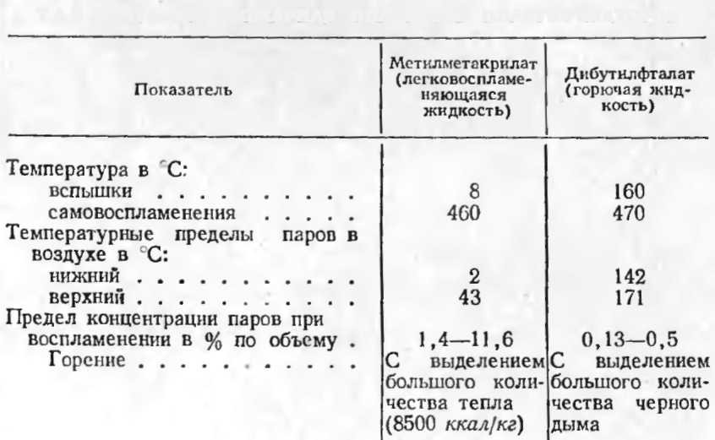
Пожарная профилактика и промышленная гигиена при производстве пенополивинилхлорида аналогичны применяемым при производстве пенополистирола. Категория пожарной опасности процесса всех операций получения пенополивиннлхлорида — В; по правилу устройства электроустановок — класс П-II [3].
Свойства и области применения. Пенопласты ПВХ-1 выпускаются объемным весом 50—130 кг/м³, ПВХ-2 — объемным весом 130—220 кг/м³. Они имеют цвет от белого до желтого и равномерную, замкнуто-ячеистую структуру. Пенопласт ПВХ-Э изготовляется объемным весом 100—270 кг/м³. Он имеет цвет от белого до слоновой кости. Структура пенопласта также равномерная, замкнуто-ячеистая. Основные физико-механические свойства пенопластов ПВХ-1, ПВХ-2 иПВХ-Э приведены в

